  ΑΡΙΣΤΟΤΕΛΕΙΟ  ΠΑΝΕΠΙΣΤΗΜΙΟ  ΘΕΣΣΑΛΟΝΙΚΗΣ | 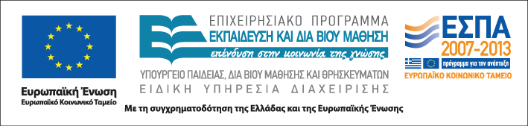

Δράση: Επιμόρφωση εκπαιδευτικών και μελών της εκπαιδευτικής κοινότητας
Υποδράση: Ενδοσχολική Επιμόρφωση, Επιστ.υπεύθυνη: Μαρία Λιακοπούλου

Διδασκαλία σε μικτές τάξεις



14, 15 Απριλίου & 7 Μαΐου 2011

2^{ο} Δημοτικό Σχολείο
Ηλιούπολης

Πέμπτη 14 Απριλίου

17:00 – 21:00 Μορφολογική και λεξιλογική ανάλυση της
(με διάλειμμα) ελληνικής: βιβλιογραφικά και ηλεκτρονικά εργαλεία

Ασημάκης Φλιάτουρας

Δρ. Γλωσσολογίας

Παρασκευή 15 Απριλίου

17:00 – 21:00 Αναγνώριση και αντιμετώπιση του εκπαιδευτικού
(με διάλειμμα) ρατσισμού στο πολυπολιτισμικό σχολείο
«Ας πολεμήσουμε το ρατσισμό»: Ανάπτυξη διαθεματικού σχεδίου εργασίας

Οδυσσέας Ευαγγέλου
Σχολικός Σύμβουλος

Σάββατο 7 Μαΐου

09:00 – 13:00 Διαχείριση της ετερογένειας στη σχολική τάξη: (με διάλειμμα) τεχνικές διαφοροποίησης της διδασκαλίας

Ευστρατία Σοφού
Εκπαιδευτικός, Δρ. Επιστημών Αγωγής

